TUẦN 14

Ngày soạn: Thứ sáu ngày 06/12/2024
Ngày dạy: Thứ ba ngày 10/12 /2024

TIẾNG VIỆT
Bài 26: TRÍ TƯỞNG TƯỢNG PHONG PHÚ
- Theo Dun Dơ – rim, Bảo Khanh dịch-
Tiết 1: Đọc

I. YÊU CẦU CẦN ĐẠT.
1. Năng lực đặc thù:
- Đọc đúng: Đọc đúng từ ngữ, câu, đoạn và toàn bộ bài đọc “Trí tưởng tượng phong phú”. Biết đọc diễn cảm, phù họp với lời kê, tả giàu hình ảnh, giàu cảm xúc trong bài.
- Đọc hiểu: Hiếu nghĩa của từ ngữ, chi tiết nói về niềm đam mê sáng tạo, trí tưởng tượng phong phú của nhân vật Giô-an Rô-linh thông qua lời kể của tác giả.
- Hiểu được điều tác giả muốn nói qua câu chuyện: Trong cuộc sống, trí tưởng tượng gắn với niềm đam mê là động lực để con người sáng tạo, công hiến.
2. Năng lực chung.
- Năng lực tự chủ, tự học: Tích cực tập đọc, cố gắng luyện đọc đúng, luyện đọc diễn cảm tốt.
- Năng lực giải quyết vấn đề và sáng tạo: Nâng cao kĩ năng tìm hiểu ý nghĩa nội dung bài đọc và vận dụng vào thực tiễn.
- Năng lực giao tiếp và hợp tác: Phát triển năng lực giao tiếp trong trả lời các câu hỏi và hoạt động nhóm.
3. Phẩm chất.
- Phẩm chất yêu nước: Biết yêu quê hương thông qua những cảnh vật ở đồng hoa.
- Phẩm chất nhân ái: Biết duy trì và theo đuối ước mơ. Có ý thức trân trọng những giá trị sáng tạo của cộng đồng.
- Phẩm chất chăm chỉ: Có ý thức tự giác tập đọc, trả lời các câu hỏi.
- Phẩm chất trách nhiệm: Biết giữ trật tự, lắng nghe và học tập nghiêm túc.
II. ĐỒ DÙNG DẠY HỌC VÀ HỌC LIỆU.
- Kế hoạch bài dạy, bài giảng Power point.
- SGK và các thiết bị, học liệu phụ vụ cho tiết dạy.
III. HOẠT ĐỘNG DẠY HỌC.
Hoạt động của giáo viên | Hoạt động của học sinh
1. Khởi động:
- Mục tiêu:
+ Tạo không khí vui vẻ, khấn khởi trước giờ học.
+ Kiểm tra kiến thức đã học của học sinh ở bài trước.
- Cách tiến hành:
- GV hướng dẫn cách chơi: “Ô của bí mật”  Luật chơi:  - Sau mỗi ô cửa có thể là một món quà hoặc một câu hỏi.  - Các em chọn ô cửa trả lời câu hỏi.  - Trả lời đúng, sẽ được một phần thưởng là tràng pháo tay của các bạn và ô cửa sẽ được mở ra.  Ô của số 1: Đọc thuộc lòng một khổ thơ mà em thích trong bài tập đọc “Tiếng đàn Ba - la- lai- ca trên sông Đà.  Ô cửa số 2: Các em hãy hát bài hát “Nhảy múa nào các bạn ơi.”  Ô của số 3: Em hãy nêu tên tác giả bài tập đọc: “Tiếng đàn Ba-la-lai-ca trên sông Đà.”  Ô cửa số 4: Phần quà bí ẩn  Sau 4 ô cửa là 1 bức tranh.  - GV yêu cầu HS quan sát tranh và nêu nội dung trong tranh?  - GV nhắc HS và dẫn dắt vào bài mới:  Truyện Ha-ri Pót-tơ được rất nhiều bạn nhỏ yêu thích. Vậy tác giả của bộ truyện nổi tiếng đó là ai? Điều gì khiến tác phẩm của nhà văn đó trở nên nổi tiếng trên thế giới. Để biết được điều đó cô cùng các em đọc và tìm hiểu bài “Trí tưởng tượng phong phú”. | - HS lắng nghe GV giới thiệu cách chơi.  - HS tham gia chơi:  - HS trả lời  + Chiếc chổi thần kì có khả năng bay trên cao, cậu bé đeo đôi kính tròn…..  - HS lắng nghe.
2. Khám phá.
- Mục tiêu: Đọc đúng: Đọc đúng từ ngữ, câu, đoạn và toàn bộ bài đọc Trí tưởng tượng phong phú.
- Cách tiến hành:
2.1. Luyện đọc đúng.  - Giáo viên đọc mẫu.  - Giáo viên hỏi khi đọc cần lưu ý đọc với giọng như thế nào?  - GV nhận xét: Đọc nhấn giọng ở những từ ngữ miêu tả tâm trạng, suy nghĩ của nhân vật tốc độ đọc vừa phải.  - Gọi 1 HS đọc toàn bài.  - GV chia đoạn:  + Đoạn 1: từ đầu đến cuốn sổ.  + Đoạn 2: tiếp theo đến phấn khích.  + Đoạn 3: còn lại.  - GV gọi 3 HS đọc nối tiếp theo đoạn.  - GV hướng dẫn luyện đọc từ khó:  Giô-an Rô-linh, Ha-ri Pót-tơ,...  - GV hướng dẫn luyện đọc câu:  Nhưng điều cô không ngờ tới,/ “Ha-ri Pót-tơ và hòn đá phù thuỷ ”/ đã thu hút sự chú ý của rất nhiều trẻ em trên toàn thế giới.//  - GV mời 3 HS đọc nối tiếp đoạn.  2.2. Giải nghĩa từ.  - GV yêu cầu HS đọc nối tiếp, tìm trong bài những từ ngữ nào khó hiểu thì đưa ra để GV hỗ trợ.  - Ngoài ra GV đưa ra một số từ ngữ giải nghĩa từ cho HS, kết hợp hình ảnh mình hoạ (nếu có)  + Giô-an Rô-linh (thường được biết đến với bút danh J.K Rô-linh): là một nhà văn, người Anh, tác giả của bộ truyện Ha-ri Pót-tơ nổi tiếng từng đoạt nhiều giải thưởng.  + Phấn khích: phấn khởi do tinh thần được cổ vũ, khích lệ.  - GV nhận xét tuyên dương. | - HS lắng nghe GV đọc.  - HS trả lời: Khi đọc cần đọc tốc độ vừa phải.  - HS lắng nghe  - HS quan sát và đánh dấu các đoạn.  - 3 HS đọc nối tiếp theo đoạn.  - HS lắng nghe.  - HS đọc từ khó.  - 2-3 HS đọc câu.  - 3 HS đọc nối tiếp theo đoạn và phát hiện từ khó hiểu.  - HS lắng nghe
2.3. Luyện đọc toàn bài.  - GV mời HS luyện đọc theo nhóm 3 (Thời gian 2 phút).  - GV tổ chức thi đọc giữa các nhóm.  - GV nhận xét, tuyên dương  - GV yêu cầu học sinh đọc toàn bài. | - HS đọc theo nhóm 3, mỗi bạn đọc 1 đoạn cho đến hết bài.  - HS thi đọc.  - HS lắng nghe, rút kinh nghiệm.  - HS đọc toàn bài.
3. Tìm hiểu bài.
- Mục tiêu:
+ Biết được những đam mê sáng tạo, trí tưởng tượng phong phú của nhân vật Giô-an Rô-linh thông qua lời kể của tác giả.
- Cách tiến hành:
- GV gọi HS đọc và trả lời lần lượt các câu hỏi trong sách học sinh.  - GV yêu cầu HS thảo luận nhóm 4 trả lời 1,2 câu hỏi.  GV yêu cầu lớp trưởng cho các bạn trình bày câu hỏi 1 và 2.  + Câu 1: Những chi tiết nào cho biết ngay từ nhỏ, Giô-an Rô-linh đã có tri tưởng tượng rất phong phú?  + Câu 2: Cô bé Giô-an Rô-linh ấp ủ ước mơ trở thành nhà văn từ khí nào? Bằng cách nào cô thực hiện ước mơ của mình?  Giáo viên nhận xét:  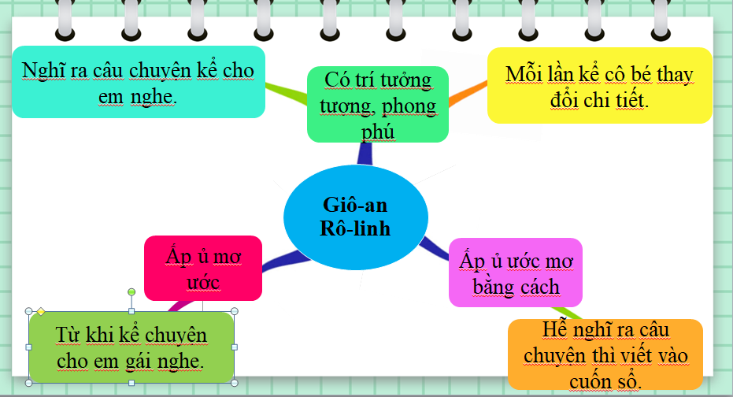  - Giáo viên yêu cầu đọc yêu cầu bài tập 3  - Thảo luận nhóm 2 (thời gian 2ph)  - Giáo viên nhận xét, tuyên dương  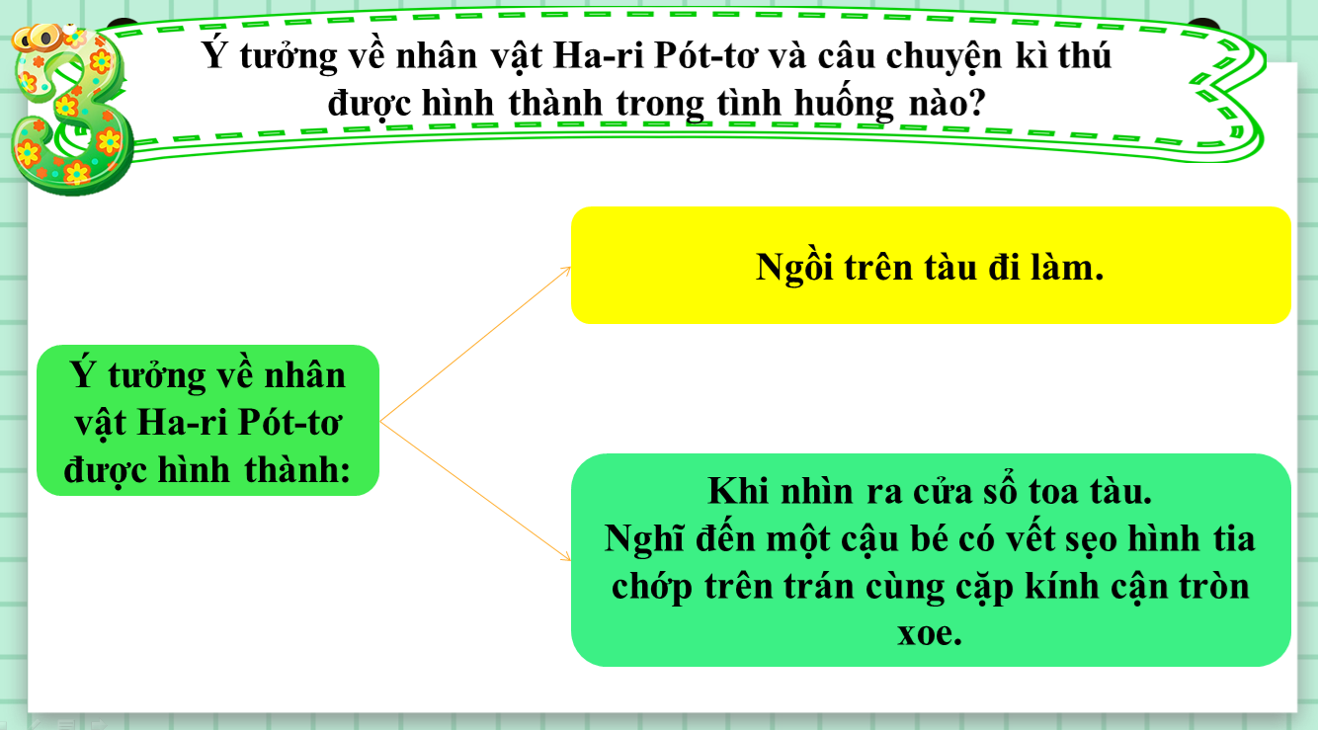  Câu 4: Học sinh trả lời câu hỏi trắc nghiệm và dùng ngôn ngữ hình thể để trả lời câu hỏi.  Hãy chọn đáp án đúng nhất:  Câu chuyện “Ha-ri Pót-tơ và hòn đá phù thuỷ” được đón nhận như thế nào?  - Chỉ được đón nhạn một số quốc gia trên Châu Âu.  - Thu hút sự chú ý của rất nhiều trẻ em trên toàn thế giới.  - Được đón nhận ở nước Nga và một số quốc gia Châu Âu.  - Không thu hút chú ý được nhiều trẻ em.  Chon đáp: B  Giáo viên nhận xét, tuyên dương. | - HS thảo luận  - Học sinh điều khiển lớp.  + Nghĩ ra những chuyện khác nhau và kê cho em nghe; Chỉ cần nhìn thấy 1 chú thỏ là một câu chuyện mới nảy ra trong đầu. Chỉ là một câu chuyện, nhưng mỗi lần kế, cô bé lại thay đôi các chi tiết của chuyện.  - Yêu cầu các nhóm nhận xét, bổ sung.  + Kể từ khi kể chuyện cho em gái nghe, mỗi lần kể, câu chuyện lại được cô bé tưởng tượng theo một cách khác nhau nên bị người em phản đối vì không giống với câu chuyện đã kể lần trước. Cô bé thực hiện ước mơ bằng cách hễ nghĩ ra một câu chuyện thì phải viết lại ngay vào một cuôn sách.  - Học sinh lắng nghe  - HS đọc:  Câu 3: Ý tưởng về nhân vật Ha-ri Pót-tơ và câu chuyện kì thú được hình thành trong tình huống nào?  - Học sinh thảo luận  - HS trả lời  + Ý tưởng về nhân vật Ha-ri Pót-tơ được hình thành trong một lần nhà văn ngồi trên tàu đi làm. Khi nhìn ra cửa số toa tàu, bất chợt nhà văn nghĩ đến một cậu bé có vết sẹo hình tia chớp trên trán cùng cặp kính cận tròn xoe. Thế là cả một thế giới pháp thuật hiện ra với những điều liên quan đến cậu bé: ngôi trường, bạn bè,...  - HS lắng nghe.  - Học sinh trả lời  Chon đáp: B. Thu hút sự chú ý của rất nhiều trẻ em trên toàn thế giới.  - HS lắng nghe
4. Vận dụng trải nghiệm.
- Mục tiêu:
+ Củng cố những kiến thức đã học trong tiết học để học sinh khắc sâu nội dung.
+ Tạo không khí vui vẻ, hào hứng, lưu luyến sau khi học sinh bài học.
- Cách tiến hành:
- GV nêu câu hỏi để khích lệ HS nêu cảm xúc, suy nghĩ của mình sau khi đọc văn bản.  ? Em hứng thú với chi tiết nào trong câu chuyện “Trí tưởng tượng phong phú”? Hãy giải thích.  - Nhận xét, tuyên dương.  - GV nhận xét tiết dạy.  - Dặn dò bài về nhà. | - HS suy nghĩ cá nhân trả lời câu hỏi  + Em nhớ mãi câu nói của nhà văn: “Nếu không sáng tác, tôi sẽ không thể ngủ ngon”. Qua câu nói này, em học được đức tính chăm chỉ lao động, niềm say mê với công việc của nhà văn.  - HS lắng nghe, rút kinh nghiệm.

